Documento de Arquitectura Interoperabilidad SIIF Nación SSF.

Contenido
1. OBJETIVO DEL DOCUMENTO 3
2. ALCANCE 3
3. INTRODUCCIÓN 4
4. INFORMACIÓN TÉCNICA 5
Repositorios oficiales: 5
• Worker Service 5
• API REST 5
5. REQUISITOS OBLIGATORIOS 5
6. VISIÓN GENERAL DE LA SOLUCIÓN 6
La solución de interoperabilidad MinTrabajo está compuesta por dos componentes principales: 6
Arquitectura General 6
7. ENFOQUE ARQUITECTÓNICO 6
Arquitectura de Software – Clean Architecture (.NET 9.0) 6
8. CAPAS ARQUITECTURA 7
Estructura de Proyectos 7
Diagrama Arquitectura Cebolla (Onion Architecture) 7
Principios Aplicados en Este Proyecto 14
Capa Infrastructure 15
Capa de Pruebas 16
9. PATRÓN ESTRATEGIA PARA SELECCIÓN DE ESTRUCTURAS 17
Solución Adoptada: Strategy + Factory 17
Escalar fácilmente a nuevas estructuras 17
10. DIAGRAMA DE COMPONENTES 17
11. INTERFACES CLAVE 18
Implementaciones por Estructura 18
Factory de Estrategias 19
12. FLUJO DE GENERACION DE ARCHIVO PARQUET 19
Flujo de Generación de Archivo Parquet 19
Servicio de Exportación Parquet 19
13. PERSISTENCIA Y AUDITORIA 20
Configuración y Seguridad 20
14. CONFIGURACIÓN DEL SISTEMA 21
Configuración del Worker 21
15. BENEFICIOS 21
16. AUDITORIA 21
Toda ejecución queda registrada con: 21

Referencia de formato y alcance: documento institucional *Arquitectura Interoperabilidad MinTrabajo* (FO-COP-002, formato nuevo), usado como plantilla de secciones. El contenido técnico siguiente corresponde al repositorio SSF.Interop.SIIFNacion (API REST + Worker + instalador WPF), no al proyecto MinTrabajo/Parquet del PDF de referencia.

Versión del documento: alineada al código de la solución SSF.Interop.SIIFNacion.API.sln (.NET 9).

1. Objetivo del documento

Describir la arquitectura técnica, los componentes de software, los patrones aplicados y el mecanismo de interoperabilidad con SIIF Nación (Ministerio de Hacienda y Crédito Público), para que los equipos técnicos puedan:

Comprender la estructura de proyectos (API, Worker, capas compartidas).
• Comprender la estructura de proyectos (API, Worker, capas compartidas).
Entender el flujo desde HTTP o el programador del Worker hasta SIIF y la base de datos.
• Entender el flujo desde HTTP o el programador del Worker hasta SIIF y la base de datos.
Operar y evolucionar el sistema con criterios de separación de responsabilidades y trazabilidad.
• Operar y evolucionar el sistema con criterios de separación de responsabilidades y trazabilidad.

2. Alcance

Incluye:

Descripción lógica de la solución: API REST, Worker Service (Windows Service), Instalador (WPF de apoyo a despliegue).
• Descripción lógica de la solución: API REST, Worker Service (Windows Service), Instalador (WPF de apoyo a despliegue).
Arquitectura en capas tipo Clean Architecture / cebolla: Domain, Application, Infrastructure, Persistence, presentación (API y Worker).
• Arquitectura en capas tipo Clean Architecture / cebolla: Domain, Application, Infrastructure, Persistence, presentación (API y Worker).
Integración HTTP con SIIF (autenticación, CDP, CDP paginado, obligaciones, compromiso presupuestal RP según endpoints expuestos).
• Integración HTTP con SIIF (autenticación, CDP, CDP paginado, obligaciones, compromiso presupuestal RP según endpoints expuestos).
Persistencia y auditoría asociadas a los casos de uso.
• Persistencia y auditoría asociadas a los casos de uso.
Configuración por appsettings.json y variables de entorno estándar de ASP.NET Core.
• Configuración por appsettings.json y variables de entorno estándar de ASP.NET Core.

Queda fuera del alcance:

Aprovisionamiento de servidores, redes y firewalls.
• Aprovisionamiento de servidores, redes y firewalls.
Gestión de identidades en Active Directory (salvo que se documente en otro entregable).
• Gestión de identidades en Active Directory (salvo que se documente en otro entregable).
Detalle funcional del negocio tributario/presupuestal de SIIF (contratos oficiales del Ministerio).
• Detalle funcional del negocio tributario/presupuestal de SIIF (contratos oficiales del Ministerio).

3. Introducción

La solución expone capacidades de integración con SIIF Nación mediante:

API REST (SSF.Interop.SIIFNacion.API): invocación bajo demanda de consultas y comandos (MediatR), útil para orquestadores externos, pruebas o integraciones puntuales.
API REST (SSF.Interop.SIIFNacion.API): invocación bajo demanda de consultas y comandos (MediatR), útil para orquestadores externos, pruebas o integraciones puntuales.
Worker (SSF.Interop.SIIFNacion.Worker): ejecución programada (cron) de los mismos casos de uso vía orquestador, con registro en Visor de eventos de Windows (Event Log) en errores de arranque y logging estándar en operación.
Worker (SSF.Interop.SIIFNacion.Worker): ejecución programada (cron) de los mismos casos de uso vía orquestador, con registro en Visor de eventos de Windows (Event Log) en errores de arranque y logging estándar en operación.

Ambos reutilizan las mismas capas Application, Infrastructure y Persistence, garantizando una sola implementación de reglas de aplicación e integración.

4. Información técnica resumida

Ítem | Descripción
Nombre | Interoperabilidad SSF — SIIF Nación
Plataforma | .NET 9
Estilo arquitectónico | Clean Architecture (presentación → aplicación → dominio; infraestructura y persistencia en el borde)
Patrones destacados | CQRS (queries/commands), MediatR, inyección de dependencias, cliente HTTP tipado para SIIF
Integración externa | SIIF Nación (REST, token Bearer con renovación)
Base de datos | SQL Server (cadena de proceso; opcional cadena de auditoría)
Despliegue API | IIS (recomendado con ASP.NET Core Hosting Bundle) o contenedor (Dockerfile en repo)
Despliegue Worker | Servicio de Windows (dotnet.exe + SSF.Interop.SIIFNacion.Worker.dll)

5. Requisitos obligatorios (resumen)

Software:

.NET 9 (SDK para compilar; ASP.NET Core Runtime + Hosting Bundle para API en IIS; runtime para Worker).
• .NET 9 (SDK para compilar; ASP.NET Core Runtime + Hosting Bundle para API en IIS; runtime para Worker).
SQL Server accesible desde API/Worker.
• SQL Server accesible desde API/Worker.
Windows Server (Worker + Instalador + IIS) o entorno compatible con el perfil de publicación elegido.
• Windows Server (Worker + Instalador + IIS) o entorno compatible con el perfil de publicación elegido.

Configuración:

ConnectionStrings:SqlServerProceso (obligatoria en API y Worker).
• ConnectionStrings:SqlServerProceso (obligatoria en API y Worker).
ConnectionStrings:SqlServerAuditoria (opcional en Worker: si falta, se reutiliza la de proceso).
• ConnectionStrings:SqlServerAuditoria (opcional en Worker: si falta, se reutiliza la de proceso).
Sección Siif (URL base, credenciales o mecanismo acordado, tiempos de token y timeout).
• Sección Siif (URL base, credenciales o mecanismo acordado, tiempos de token y timeout).

Seguridad:

Conexiones SQL cifradas y certificados según política institucional (TrustServerCertificate solo donde proceda).
• Conexiones SQL cifradas y certificados según política institucional (TrustServerCertificate solo donde proceda).
Secretos fuera del repositorio en producción (variables de entorno, almacén de secretos, etc.).
• Secretos fuera del repositorio en producción (variables de entorno, almacén de secretos, etc.).

6. Visión general de la solución

Componente | Responsabilidad principal
API | Exponer endpoints REST bajo api/siif/..., traducir JSON a queries/commands MediatR, devolver respuestas JSON.
Worker | Disparar ciclos según cron y ejecutar en paralelo CDP, CDP paginado (YTD) y tres sincronizaciones de obligaciones (vigencias 1, 2 y 3).
Application | Casos de uso, handlers CQRS, contratos; sin EF ni HttpClient directos.
Infrastructure | Clientes SIIF, opciones, servicios técnicos (HTTP, logging auxiliar, etc.).
Persistence | DbContext, repositorios, mapeos EF Core.
Domain | Entidades y modelos de dominio.
Installer | Asistente WPF: prerrequisitos .NET/IIS, edición de appsettings.json, creación de servicio Windows y sitio IIS.

Grafo de dependencias (resumen):

API → Application, Infrastructure, Persistence
• API → Application, Infrastructure, Persistence
Worker → Application, Infrastructure, Persistence
• Worker → Application, Infrastructure, Persistence
Application → Domain
• Application → Domain
Infrastructure → Application
• Infrastructure → Application
Persistence → Application, Domain
• Persistence → Application, Domain

7. Enfoque arquitectónico

Se adopta Clean Architecture sobre .NET 9:

Bajo acoplamiento entre reglas de aplicación y detalles (SQL, SIIF, hosting).
• Bajo acoplamiento entre reglas de aplicación y detalles (SQL, SIIF, hosting).
Testabilidad de handlers con dependencias sustituibles.
• Testabilidad de handlers con dependencias sustituibles.
Un solo núcleo de casos de uso consumido por API y Worker.
• Un solo núcleo de casos de uso consumido por API y Worker.

La API actúa como adaptador HTTP. El Worker actúa como adaptador de proceso en segundo plano (BackgroundService + UseWindowsService() para integración correcta con el SCM de Windows).

8. Capas y proyectos

8.1 Presentación

Proyecto | Rol
SSF.Interop.SIIFNacion.API | Controladores (SiifController, DefaultController), modelos de request API, middleware de excepciones, Swagger, health checks.
SSF.Interop.SIIFNacion.Worker | Program.cs (host genérico), SiifScheduledIntegrationWorker, SiifWorkerExecutionOrchestrator.
SSF.Interop.SIIFNacion.Installer | Herramienta de despliegue (no forma parte del runtime de integración en producción).

8.2 Aplicación — SSF.Interop.SIIFNacion.Application

Comandos y queries MediatR por feature (carpeta Features/SIIF/...).
• Comandos y queries MediatR por feature (carpeta Features/SIIF/...).
Interfaces que Infrastructure y Persistence implementan.
• Interfaces que Infrastructure y Persistence implementan.
Servicios de auditoría transversales (IAuditoriaLogger, etc.).
• Servicios de auditoría transversales (IAuditoriaLogger, etc.).

No debe depender de detalles de infraestructura concretos (solo de abstracciones).

8.3 Dominio — SSF.Interop.SIIFNacion.Domain

Entidades y tipos compartidos sin referencias a frameworks de infraestructura.

8.4 Infraestructura — SSF.Interop.SIIFNacion.Infrastructure

Implementación de clientes SIIF (HttpClient, manejo de token, reintentos donde aplique).
• Implementación de clientes SIIF (HttpClient, manejo de token, reintentos donde aplique).
Registro de opciones (SiifOptions, sección Siif).
• Registro de opciones (SiifOptions, sección Siif).
Paquetes opcionales (por ejemplo AWS SDK) según evolución del proyecto.
• Paquetes opcionales (por ejemplo AWS SDK) según evolución del proyecto.

8.5 Persistencia — SSF.Interop.SIIFNacion.Persistence

DbContext, configuración Fluent API, repositorios.
• DbContext, configuración Fluent API, repositorios.
Cadenas de conexión provistas por el host (API o Worker).
• Cadenas de conexión provistas por el host (API o Worker).

8.6 Pruebas — SSF.Interop.SIIFNacion.Application.Tests

Pruebas unitarias / de aplicación sobre handlers y lógica aislable.

9. Flujos principales

9.1 Flujo API (ejemplo)

Cliente HTTP → POST api/siif/consultar-cdp con cuerpo JSON.
Cliente HTTP → POST api/siif/consultar-cdp con cuerpo JSON.
Controlador valida nulidad y mapea a ConsultarCdpQuery.
Controlador valida nulidad y mapea a ConsultarCdpQuery.
MediatR ejecuta el handler en Application.
MediatR ejecuta el handler en Application.
Handler usa ISiifBudgetService / repositorios vía interfaces.
Handler usa ISiifBudgetService / repositorios vía interfaces.
Respuesta serializada a JSON; errores no controlados pasan por ExceptionMiddleware.
Respuesta serializada a JSON; errores no controlados pasan por ExceptionMiddleware.

9.2 Flujo Worker

SiifScheduledIntegrationWorker parsea SiifWorker:CronExpression (Cronos, formato estándar de cinco campos).
SiifScheduledIntegrationWorker parsea SiifWorker:CronExpression (Cronos, formato estándar de cinco campos).
Calcula la próxima ocurrencia según TimeZoneId (si el id no existe en el SO, se usa UTC).
Calcula la próxima ocurrencia según TimeZoneId (si el id no existe en el SO, se usa UTC).
Opcionalmente ejecuta un ciclo al arranque si RunOnStartup es verdadero.
Opcionalmente ejecuta un ciclo al arranque si RunOnStartup es verdadero.
Por cada ciclo, SiifWorkerExecutionOrchestrator:
Por cada ciclo, SiifWorkerExecutionOrchestrator:
Calcula rango YTD (año en curso desde 01/01 hasta “hoy” local) para CDP paginado y obligaciones.
• Calcula rango YTD (año en curso desde 01/01 hasta “hoy” local) para CDP paginado y obligaciones.
Lanza en paralelo tareas con scope DI independiente cada una (DbContext no es thread-safe).
• Lanza en paralelo tareas con scope DI independiente cada una (DbContext no es thread-safe).
Registra inicio/fin de ciclo y de cada flujo en auditoría.
• Registra inicio/fin de ciclo y de cada flujo en auditoría.

Nota: El endpoint API de compromiso presupuestal RP existe en el controlador; el orquestador del Worker actual no lo invoca (solo CDP, CDP paginado y obligaciones).

10. Componentes externos y configuración

SIIF: Siif:BaseUrl, Siif:AuthenticationPath, credenciales, ventanas de renovación de token y TimeoutSeconds.
• SIIF: Siif:BaseUrl, Siif:AuthenticationPath, credenciales, ventanas de renovación de token y TimeoutSeconds.
SQL: ConnectionStrings:SqlServerProceso (+ SqlServerAuditoria en Worker si aplica).
• SQL: ConnectionStrings:SqlServerProceso (+ SqlServerAuditoria en Worker si aplica).

Detalle de claves: ver appsettings.json de API y Worker y la clase SiifWorkerOptions (SectionName = "SiifWorker").

11. Persistencia y auditoría

Los handlers y el orquestador utilizan IAuditoriaLogger para dejar trazabilidad (puntos de control de ciclo, inicio/fin de flujo, errores). La ubicación física de tablas y el modelo relacional se documentan en el esquema de base de datos corporativo.

12. Despliegue

API en IIS: sitio apuntando a la carpeta de publicación; application pool sin CLR clásico (managedRuntimeVersion vacío), típico de ASP.NET Core con ANCM.
• API en IIS: sitio apuntando a la carpeta de publicación; application pool sin CLR clásico (managedRuntimeVersion vacío), típico de ASP.NET Core con ANCM.
Worker: servicio Windows cuyo binPath ejecuta dotnet.exe con ruta al DLL del Worker (evita error 1053 al usar UseWindowsService() y fija el directorio de trabajo al directorio del ensamblado para leer appsettings.json).
• Worker: servicio Windows cuyo binPath ejecuta dotnet.exe con ruta al DLL del Worker (evita error 1053 al usar UseWindowsService() y fija el directorio de trabajo al directorio del ensamblado para leer appsettings.json).
Instalador: automatiza comprobaciones, descarga de prerrequisitos y scripts elevados; ver Manual_Instalador.md.
• Instalador: automatiza comprobaciones, descarga de prerrequisitos y scripts elevados; ver Manual_Instalador.md.

13. Beneficios del enfoque

Reutilización de casos de uso entre API síncrona y Worker programado.
• Reutilización de casos de uso entre API síncrona y Worker programado.
Evolución de integraciones SIIF localizada en Infrastructure y contratos de Application.
• Evolución de integraciones SIIF localizada en Infrastructure y contratos de Application.
Trazabilidad explícita por ciclo (idCiclo) y por flujo en auditoría.
• Trazabilidad explícita por ciclo (idCiclo) y por flujo en auditoría.
Escalabilidad operativa: ajuste de cron y flags Enabled por job sin recompilar (según política de despliegue).
• Escalabilidad operativa: ajuste de cron y flags Enabled por job sin recompilar (según política de despliegue).

14. Referencias en código

Arranque API: SSF.Interop.SIIFNacion.API/Program.cs
• Arranque API: SSF.Interop.SIIFNacion.API/Program.cs
Endpoints SIIF: SSF.Interop.SIIFNacion.API/Controllers/SiifController.cs
• Endpoints SIIF: SSF.Interop.SIIFNacion.API/Controllers/SiifController.cs
Worker: SSF.Interop.SIIFNacion.Worker/Program.cs, SiifScheduledIntegrationWorker.cs, SiifWorkerExecutionOrchestrator.cs
• Worker: SSF.Interop.SIIFNacion.Worker/Program.cs, SiifScheduledIntegrationWorker.cs, SiifWorkerExecutionOrchestrator.cs
Opciones Worker: SSF.Interop.SIIFNacion.Worker/SiifWorkerOptions.cs
• Opciones Worker: SSF.Interop.SIIFNacion.Worker/SiifWorkerOptions.cs

*Fin del documento de arquitectura.*

Figuras
Figura 1. Arquitectura por capas (resumen).
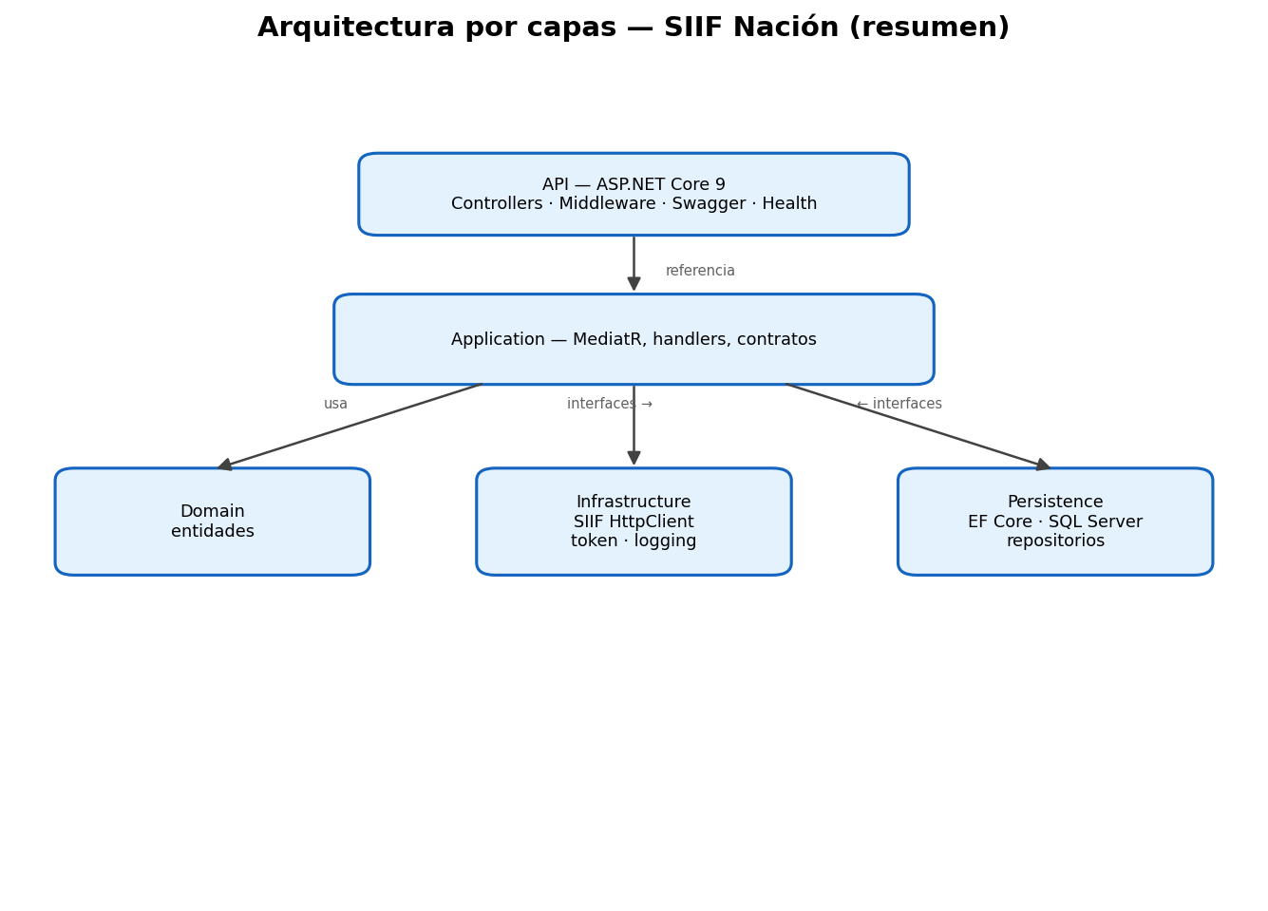
Figura 2. Flujo de una petición HTTP (resumen).
